PRESSEMITTEILUNG

Osnabrück, 8. Mai 2014

„Pharma nach Maß“: Thermo King-Händler bieten Beratung und technischen Service für den Medikamenten-Transport nach GDP
Transportkälte-Profis unterstützen Kunden bei der Umsetzung der GDP-Richtlinie

Die 2013 in Kraft getretene Novelle der EU-Richtlinie Good Distribution Practice (GDP) nimmt Pharma-Transporteure stärker in die Pflicht. Medikamente dürfen nur noch in qualifizierten Fahrzeugen befördert werden, das Personal muss speziell geschult sein und die Prozess-Dokumentation sowie -Überwachung spielt eine zentrale Rolle. Die deutschen Thermo King-Händler unterstützen Pharma-Spediteure aktiv bei der Umsetzung. Neben der Erstberatung bieten die Transportkälte-Spezialisten ihren Kunden vor allem technischen Support. Mit Hilfe von externen Partnern kümmern sich die Thermo King-Händler um die Qualifizierung von Kühlfahrzeugen und die GDP-Schulung des Personals. Auf Wunsch können sich Spediteure durch Partnerunternehmen auch auditieren lassen. „Durch die GDP-Novelle steigen die Anforderungen im Pharmatransport deutlich“, sagt Katrin Koch, Sprecherin des deutschen Thermo King-Händlernetzes. „Gut aufgestellten Pharma-Spediteuren eröffnet die schärfere Richtlinie jedoch auch Chancen auf neue, lukrative Aufträge. Wir unterstützen bei der bedarfsgerechten Aufrüstung der Fahrzeugflotte und bei der Prozess-Optimierung“. Das Thermo King-Händlernetz greift dabei auf eine Vielzahl von Referenzen zurück. Diese reichen von Kühlkonzepten für die Blutplasma-Beförderung über die Überwachung von Pharmatransporten bis zum Design und der Qualifizierung Pharmafahrzeugen. Informationen erhalten Interessenten bei den deutschen Vertragspartnern von Thermo King: Euram (Düsseldorf), Josef Große Kracht (Osnabrück), tkv Transport-Kälte-Vertrieb (Ulm), Transportkühlung Thermo King (Hamburg), Thermo King Berlin Transportkälte, Thermo King Blum (Oberhausen im Ruhrgebiet) sowie Kuss, Eschwey & Co. (Hockenheim).

Die Thermo King-Händler bestätigen auf Anfrage, dass die Unsicherheit in Bezug auf die GDP-Novelle – und damit der Beratungsbedarf – immer noch recht hoch ist. Hier setzen die Transportkälte-Dienstleister an und klären Kunden in einer Erstberatung über die Grundsätze der GDP auf. Pharmatransport-Schulungen gemäß GDP bieten die meisten Thermo King-Händler nicht selbst an, sondern engagieren hierfür auf Wunsch externe Partnerunternehmen. Bei der technischen Erstausstattung oder Aufrüstung der Pharma-Fahrzeugflotte bieten die Thermo King-Händler eine Vielzahl von Dienstleistungen – von der Montage einzelner Komponenten bis zur Komplettausstattung.

Beispielsweise stattet der Thermo King-Servicehändler Blum GmbH aus Oberhausen im Ruhrgebiet seit kurzem Transporter wie den VW Caddy oder den Mercedes Sprinter mit der Kühleinheit „Cold Cube“ von Thermo King aus. „Die Cold Cube ist eine sehr gut isolierte Kühlbox mit einem selbständig arbeitenden Kühlsystem, das über die Fahrzeugbatterie oder im Stand über eine 230-Volt-Steckdose betrieben wird und auch in einer speziellen Pharma-Ausführung erhältlich ist“, erklärt Geschäftsführer Oliver Blum. Für die Lkw-Klasse vertreibt die süddeutsche tkv Transport-Kälte-Vertrieb GmbH spezielle Pharma-Trailer. Mehr Nachfrage gibt es auch bei den Dienstleistungen. „Seit der GDP-Novelle ist vor allem die Nachfrage nach 3-Punkt-Kalibrierungen gestiegen und wir führen vermehrt ATP-Wiederholungsprüfungen durch“, beobachtet Jürgen Kuss, Geschäftsführer von Kuss, Eschwey & Co. GmbH. Der Thermo King-Servicehändler aus Hockenheim hat sich im Pharmabereich vor allem auf den Einbau von Regelsystemen, Temperatur-Sensoren und Telematik spezialisiert. „Es besteht erhöhter Bedarf an Telematik-Equipment“, bestätigt Peter Helms, Geschäftsführer der Transportkühlung Thermo King GmbH aus Hamburg. „Zudem wird bei Motorwagengeräten eine gute Heizleistung benötigt.“

Die steigende Nachfrage bedienen die Thermo King-Händler je nach Größe mit einzelnen eigenen Pharma-Services und der stärkeren Verpflichtung externer Partner oder mit umfassenden Paketen, wie zum Beispiel von der Josef Große Kracht GmbH & Co. KG. „Wir bieten ein komplettes GDP-Beratungsprogramm – inklusive Schulung, Auditierung und Fahrzeug-Qualifizierung“, sagt Händler-Sprecherin Katrin Koch, die beim Osnabrücker Thermo King-Händler für das Marketing verantwortlich zeichnet. „Es herrscht noch viel Unklarheit und Halbwissen im Markt. Mit unserem Händlernetz wollen wir beraten und informieren, um unseren Kunden mehr Know-how und Sicherheit in Sachen GDP zu vermitteln.“
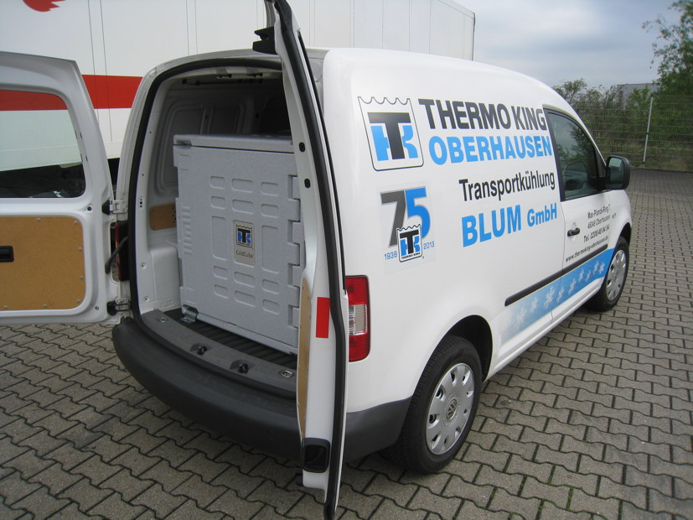
Bildmaterial:

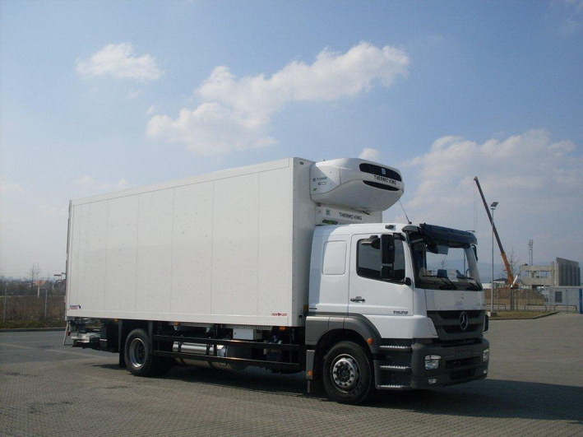

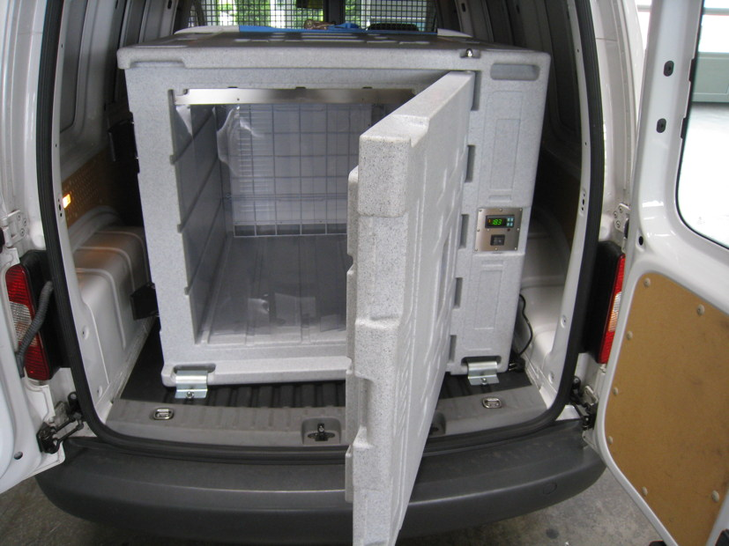

Kühlfahrzeug mit Thermo King-Kühlmaschine für den Transport von Blutplasma (Bildquelle: EURAM)

VW Caddy von Thermo King Blum Oberhausen mit „Cold Cube“ von Thermo King an Bord
(Bildquelle: Thermo King Blum GmbH)

Ansprechpartner Thermo King Händlernetzwerk:  Josef Große Kracht GmbH & Co. KG  Katrin Koch – Marketing  Gesmolder Str. 44  49084 Osnabrück  Tel. 0 541 58473-0  Fax 0 541 58473-51  kk@grosse-kracht.de  www.grosse-kracht.de | Pressearbeit:  Press’n’Relations GmbH Niederlassung Berlin  Bruno Lukas  Boyenstraße 41 - 10115 Berlin-Mitte  Telefon: +49 30 577 00-325  Telefax: +49 30 577 00-324  blu@press-n-relations.de  www.press-n-relations.de

Weitere Informationen:

tkv Transport-Kälte-Vertrieb GmbH  – Thermo King Süd  Himmelweiler 9  89081 Ulm-Nord  Tel. 0731 - 96643-0  Fax 0731 - 96643-40  info@thermoking-sued.de  www.thermoking-sued.de | Thermo King Berlin Transportkälte GmbH  Rudolf Diesel Straße 4  16356 Ahrensfelde  Tel. 030 94002-0  Fax 030 94002-10  info@thermoking-berlin.de  www.thermoking-berlin.de | Josef Große Kracht  GmbH & Co. KG  Gesmolder Str. 44  49084 Osnabrück  Tel. 0 541 58473-0  Fax 0 541 572925  osnabrueck@grosse-kracht.de  www.grosse-kracht.de
Transportkühlung Thermo King GmbH  Porgesring 24  22113 Hamburg  Tel. 040-226905-0  Fax 040-226905-144  info@thermoking-hamburg.de  www.thermoking-hamburg.de | EURAM GmbH  Landstraße 15 – 17  42781 Haan  Tel. 0 2129 9336-0  Fax 0 2129 9336-26  euram@euram.de  www.euram.de | Kuss, Eschwey & Co. GmbH  Pfälzer Ring 36  68766 Hockenheim  Tel. 06205 - 5031  Fax 06205 - 5032  mail@thermoking-hockenheim.de  www.thermoking-hockenheim.de
Thermo King Blum GmbH  Oberhausen (Ruhrgebiet)  Max-Planck-Ring 7  46049 Oberhausen  Tel. 02 08 - 48 84 54  Fax 02 08 - 48 57 66  blum@thermoking-oberhausen.de www.thermoking-oberhausen.de | Thermo King Würzburg  Werner Steinsdörfer Transportkälte  Mainfrankenpark 12  97337 Dettelbach  Tel. 09302 9888-0  Fax 09302 9888-29  office@thermoking-wue.de

Thermo King Berlin Transportkälte GmbH
Mit 38 Mitarbeitern und vier Standorten deckt die Thermo King Berlin Transportkälte GmbH den Großraum Berlin ab und ist zudem in Magdeburg/Sachsen-Anhalt vertreten. Der autorisierte Thermo King-Händler betreut Kunden mit Kühlanlagen für Truck und Trailer, Klimaanlagen für Schienenfahrzeuge sowie Busse und bietet einen umfassenden Transportkälte-Service. Ein weiterer Unternehmensbereich umfasst Luftkompressoren und Pumpen für SILU-Fahrzeuge der Marke GHH Rand.

Über tkv* Transport-Kälte-Vertrieb GmbH – Thermo King Süd
Die tkv* Transport-Kälte-Vertrieb GmbH steht hinter der Marke Thermo King Süd und wurde 1971 in Ulm gegründet. Als Transportkälte-Spezialist und autorisierter Thermo King-Händler vertreibt tkv* hochwertige Transportkühlaggregate und Klimaanlagen für Nutzfahrzeuge. Darüber hinaus bietet das Unternehmen mit 130 Mitarbeitern an vier Standorten in Ulm, München, Stuttgart und Nürnberg ein breites Spektrum an Dienstleistungen rund um die Transportkühlung an. Mit den Niederlassungen und derzeit 20 mobilen Service-Fahrzeugen deckt Thermo King Süd den gesamten süddeutschen Raum ab und zählt hier zu den führenden Dienstleistern.

Euram GmbH
Die Euram GmbH aus Haan bei Düsseldorf ist mit derzeit 70 Mitarbeitern seit Mitte der 70er Jahre autorisierter Thermo King-Händler für Kühlaggregate und unterhält aktuell acht eigene Standorte für den Verkauf und Service von Thermo King-Aggregaten und Zubehör. Zum After-Sales-Service gehört auch ein umfassender Mobilservice mit 13 mobilen Einheiten, die über das Internet abgerufen werden können. Neben Thermo King-Produkten vertreibt das Unternehmen in den Niederlassungen Frankfurt und Saarbrücken zudem GHH-Kompressoren aus dem Hause Ingersoll Rand. Darüber hinaus ist die Euram GmbH offizieller Airva Partner für Deutschland im Bereich Standklimageräte mit 220 Volt.

Josef Große Kracht GmbH & Co. KG
Die in Osnabrück ansässige Josef Große Kracht GmbH & Co. KG mit derzeit 110 Mitarbeitern ist für den nordwestdeutschen Raum seit 1979 autorisierter Vertragshändler von Thermo King. Neben einem umfassenden Produkt- und Dienstleistungsspektrum im Bereich stationärer Kälte mit 60 Mitarbeitern hat sich das Unternehmen auch auf mobile Kältelösungen spezialisiert (50 Mitarbeiter in letzterem Bereich). Für Kühlaggregate der Marke Thermo King bietet Große Kracht einen After-Sales-Service auch im Rahmen von Wartungsverträgen. Isolierausbauten, Busklimatisierung und Telematiksysteme runden das Spektrum im Segment mobile Kälte ab.

Transportkühlung Thermo King GmbH
Mit vier Niederlassungen und insgesamt 37 Mitarbeitern hat sich die Transportkühlung Thermo King GmbH auf den Vertrieb und Service von Thermo King-Kühlaggregaten im Raum Hamburg/Schleswig-Holstein, Bremen und Rostock spezialisiert. Damit ist der autorisierte Thermo King-Partner der Haupthändler im norddeutschen Raum. Neben dem After-Sales-Service für Kühlmaschinen vermittelt das Unternehmen regionale Partner für umfangreiche Kühlfahrzeugreparaturen.

Kuss, Eschwey & Co.
Der Hockenheimer Transportkälte-Dienstleister Kuss, Eschwey & Co GmbH wurde im Jahr 1984 von Jürgen Kuss und Hans Thomas Eschwey als Geschäftsführer in Mannheim/Friedrichfeld gegründet. Nur ein Jahr später wurde das Unternehmen Vertragspartner von Thermo King. 1988 folgte dann der Umzug in die Werkstatt nach Hockenheim. Neben der Reparatur von Thermo King-Kühlaggregaten bietet das Unternehmen ATP-Wiederholungsprüfungen, Temperaturschreiberprüfungen, Dichtheitsprüfungen und die Lieferung sowie den Einbau von Temperaturaufzeichnungsgeräten. Die HACCP-Reinigung, der Verkauf und die Installation von Telematik-Systemen, ein Mobilservice, ein 24-Stunden-Notdienst und ein umfangreiches Ersatzteil-Portfolio runden das Angebot ab.

Thermo King Blum GmbH, Oberhausen (Ruhrgebiet)
Die Firma Thermo King Blum GmbH ist ein seit über 45 Jahren bestehendes Unternehmen für Transportkühlung im Zentrum des Ruhrgebietes. Als autorisierter Thermo King Vertragshändler betreut die Firma Blum neben dem Ruhrgebiet auch angrenzende Regionen. Das Unternehmen gewährleistet eine schnelle, zuverlässige und reibungslose Inspektion und Instandsetzung von Thermo King Kühlaggregaten. Neben der Montage und Wartung von Transportkühlsystemen vertreibt die Firma Blum GPS-Telematiksysteme und komplette mobile Elektro-Kühleinheiten „Cold Cube“ von Thermo King. Des weiteren werden fällige ATP-Wiederholungsprüfungen durchgeführt. Damit leistet die Firma Blum als Meisterbetrieb der Kältetechnik einen wesentlichen Beitrag zur Einhaltung der "Kühlkette", des Umweltschutzes und geltender Hygienevorschriften.

Thermo King Würzburg Werner Steinsdörfer
Thermo King Würzburg, Inhaber Werner Steinsdörfer, vertritt seit 1995 den Raum Würzburg. Im Jahr 1999 bezog das Team das Firmengebäude am Biebelrieder Kreuz im Gewerbegebiet Mainfrankenpark, direkt an der A 3. Neben Reparaturen und Wartungen an Kühlgeräten bietet Thermo King Würzburg ATP-Wiederholungsprüfungen, Dichtheitsprüfungen und Temperaturfühler-Kalibrierungen, geprüft und zertifiziert durch den TÜV Süd. Der Mobilservice ist mit zwei voll ausgestatteten Mobilfahrzeugen 24 Stunden täglich einsatzbereit.

